Тема: Уважение к труду, обычаям, вере предков. 5 класс
Ход урока.
Обычай — унаследованный стереотипныйспособ поведения, который воспроизводится в определённом обществе или социальной группе и является привычным для их членов.
Обычай является проявлением неукоснительного соблюдения устоявшейся в прошлом модели поведения, в силу чего они носят нерефлексивный характер, не нуждаются в рациональном логическом обосновании и воспринимаются как нечто «само собой разумеющееся». Обычай выражает лишь неуклонное и точное следование воспринятым из прошлого образцам культуры, в отличие от более общего понятия традиция. Традиции охватывают гораздо больший круг явлений, присущих всем сферам социальной жизни и всем культурам.
Прочитайте текст
Сделайте вывод, как современная семья отличается от семей 19 века? Запишите в тетрадь.
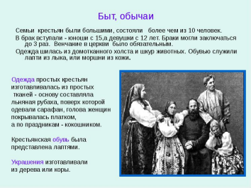
Каким обычаям следуют в вашей семье? А какие обычаи приняты у вас в школе?
О душе можно услышать такие слова: «светлая душа», «добрая душа» или, наоборот, –«черствая душа», «мелкая душонка». Как вы понимаете эти выражения. Приведите пример.
- Мудрые люди знают, что лучше пожертвовать удовольствием, выгодой, успехом, чем обеднить душу. Какой-то голос внутри нас говорит, поступили мы хорошо или плохо. Он стыдит нас, когда мы делаем что-то некрасивое, плохо себя ведем, огорчаем близких. Это голос совести, нашего духовного сторожа.
«Не хлебом единым жив человек» -эта поговоркаотом, чточеловекуследуетнетолькоинтересоватьсяматериальнымиблагами, ноижитьдуховнойжизнью.
Нравственные качества человека.
Определите какими нравственными качествами обладаете вы, ответ запишите.
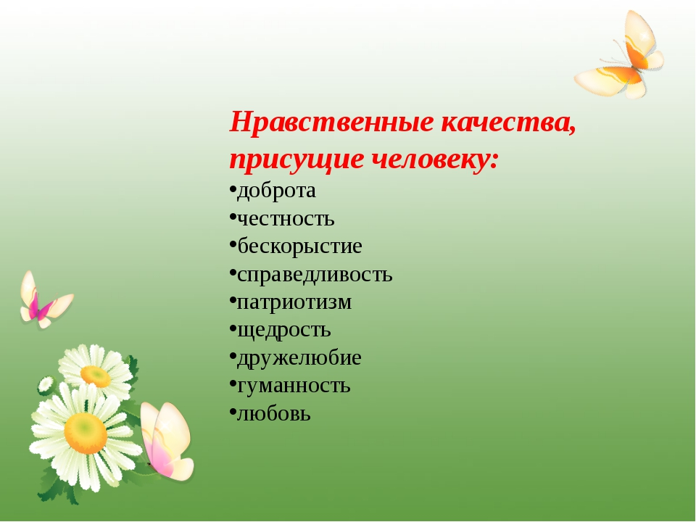
https://drive.google.com/open?id=1gmLws4AyQ5HkBcp8w3GSWSGJPo0nAa6a

